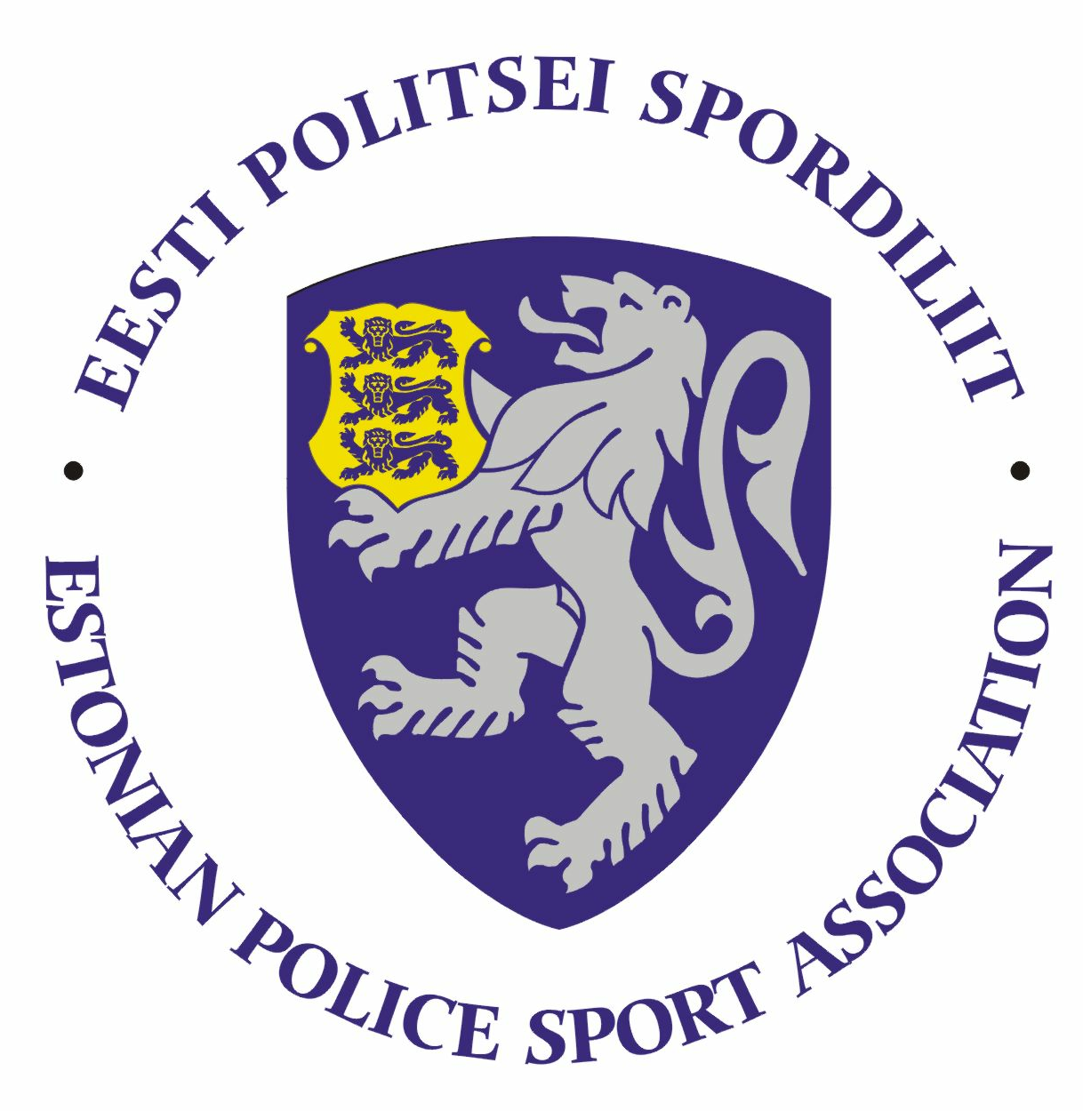

Eesti Politsei- ja Piirivalveameti 2023. aasta suusatamise meistrivõistluste
JUHEND

I Eesmärk ja ülesanded
- Populariseerida sporti ja liikumist töötajate seas.
- selgitada välja parimad suusatajad.
- suurendada spordivaldkonnas koostööd teiste jõustruktuuridega.

II Aeg ja koht
Murdmaasuusatamise individuaalvõistlus toimub 15. veebruaril 2023.a Haanja Suusakeskuses koostöös Kaitseväga. Huvi korral saavad PPA võistkonnad osaleda ka 16.veebruaril toimuval patrullsuusatamise võistlusel (eraldi info).

III Võistlusklassid, distantsid

- võistlusklass D21 (sünd hiljem kui 1989) naised – 5 km;
- võistlusklass D35 (sünd 1988–1979) naised – 5 km;
- võistlusklass D45 (sünd 1978 ja varem) naised – 3 km;
- võistlusklass H21 (sünd hiljem kui 1989) mehed – 10 km;
- võistlusklass H35 (sünd 1988–1979) mehed – 10 km;
- võistlusklass H45 (sünd 1978 ja varem) mehed 5 km

Murdmaasuusatamise meistrivõistlused viiakse läbi vastavalt FIS võistlusmäärustele. Sõidustiil on vaba.

IV Ajakava:

15.02.2023 (PPA MV)

09.45–10.45 Mandaat
10.45–10.55 võistluste avamine
11.00–14.00 individuaaldistantsid
14.00 (orienteeruvalt) autasustamine

IV Osavõtjad
Võistlusest võivad osaleda politseiametnikud, politseiasutustes täis- ja osalise tööajaga töötavad teenistujad, pensionile läinud politseiametnikud ja teenistujad, Sisekaitseakadeemia politsei- ja piirivalvekolledži teenistujad ja kadetid ning abipolitseinikud.

VI Registreerimine

Murdmaasuusatamise ja patrullsuusatamise nimeline registreerimine teha oma spordikoordinaatoritele hiljemalt 9. veebruariks 2023a.
Muudatusi (asendamine, maha võtmine) saab võistluspäeva hommikul sisse viia. Uusi võistlejaid lisada enam võistluspäeva hommikul ei saa.

Lõuna prefektuur – Ulvi Jukk ulvi.jukk@politsei.ee
Ida prefektuur – Taavi Toomel taavi.toomel@politsei.ee
Põhja regioon (Põhja prefektuur, PPA) – Triin Sarapuu triin.sarapuu@politsei.ee
Lääne prefektuur – Rein Künnap rein.kynnap@politsei.ee

VII Autasustamine
Autasustatakse iga individuaalse võistlusklassi kolme paremat sportlast medali ja võimaluse korral meenega..

VIII Võistluste majandamine
Võistluste korraldamise ja läbiviimisega seotud kulud kannab Eesti Politsei Spordiliit koostöös Kaitseväega. Võistlejate lähetamisega seotud kulud võistlusele kannab lähetav asutus.

IX Toitlustamine
Haanja kohvikus on omal kulul võimalus keha kinnitada. Registreerimisel soov ära märkida.

Lisainfo: Taavi Toomel
58751721

